Министерство образования и науки РФ

Федеральное государственное бюджетное образовательное

учреждение высшего образования

«Ярославский государственный технический университет»

Кафедра «Информационные системы и технологии»

Отчет защищен   
с оценкой ____________  
Преподаватель  
______ Раухваргер М.А.  
«___»_____________2019

**СОЗДАНИЕ WEB-ПРИЛОЖЕНИЯ «ИНТРНЕТ-МАГАЗИН»**

Отчет по курсу «Системная инженерия»

ЯГТУ 09.04.02 - 1 ЛР

Отчет выполнил

студент гр. ЭМИС-14м

_________ Педченко Е.А.

«____»___________2019

2019

Постановка задачи:

Разработать web-приложение моделирующее работу интернет-магазина, используя технологии JavaEE, Maven, Apache Tomcat.

Функционал приложения.

1)Возможность входить в приложение под учетной записью пользователя.

2)Возможность регистрации нового пользователя.

3)Возможность добавлять товары в корзину.

Код приложения.

Содержимое файла pom.xml:

<**project xmlns="http://maven.apache.org/POM/4.0.0" xmlns:xsi="http://www.w3.org/2001/XMLSchema-instance"  
 xsi:schemaLocation="http://maven.apache.org/POM/4.0.0 http://maven.apache.org/maven-v4_0_0.xsd"**>  
 <**modelVersion**>4.0.0</**modelVersion**>  
 <**groupId**>com.ystu</**groupId**>  
 <**artifactId**>project_1</**artifactId**>  
 <**packaging**>war</**packaging**>  
 <**version**>1.0-SNAPSHOT</**version**>  
 <**name**>web_first Maven Webapp</**name**>  
 <**url**>http://maven.apache.org</**url**>  
  
 <**properties**>  
 <**spring.v**>4.3.3.RELEASE</**spring.v**>  
 </**properties**>  
  
 <**dependencies**>  
 <**dependency**>  
 <**groupId**>junit</**groupId**>  
 <**artifactId**>junit</**artifactId**>  
 <**version**>3.8.1</**version**>  
 <**scope**>test</**scope**>  
 </**dependency**>  
 <**dependency**>  
 <**groupId**>javax.servlet</**groupId**>  
 <**artifactId**>javax.servlet-api</**artifactId**>  
 <**version**>3.1.0</**version**>  
 <**scope**>provided</**scope**>  
 </**dependency**>  
 <**dependency**>  
 <**groupId**>javax.servlet.jsp</**groupId**>  
 <**artifactId**>jsp-api</**artifactId**>  
 <**version**>2.2</**version**>  
 <**scope**>provided</**scope**>  
 </**dependency**>  
 <**dependency**>  
 <**groupId**>jstl</**groupId**>  
 <**artifactId**>jstl</**artifactId**>  
 <**version**>1.2</**version**>  
 </**dependency**>  
 <**dependency**>  
 <**groupId**>taglibs</**groupId**>  
 <**artifactId**>standard</**artifactId**>  
 <**version**>1.1.2</**version**>  
 </**dependency**>  
  
 <**dependency**>  
 <**groupId**>org.springframework</**groupId**>  
 <**artifactId**>spring-context</**artifactId**>  
 <**version**>${spring.v}</**version**>  
 </**dependency**>  
 <**dependency**>  
 <**groupId**>org.springframework</**groupId**>  
 <**artifactId**>spring-context-support</**artifactId**>  
 <**version**>${spring.v}</**version**>  
 </**dependency**>  
  
 </**dependencies**>  
  
 <**build**>  
 <**finalName**>web_first</**finalName**>  
  
 <**plugins**>  
 <**plugin**>  
 <**groupId**>org.apache.tomcat.maven</**groupId**>  
 <**artifactId**>tomcat7-maven-plugin</**artifactId**>  
 <**version**>2.1</**version**>  
 <**configuration**>  
 <**path**>/</**path**>  
 </**configuration**>  
 </**plugin**>  
 </**plugins**>  
 </**build**>  
  
</**project**>

Содержимое файла index.jsp

<%@ **page import**="**java.util.List**" %>  
<%@ **page import**="**java.util.Date**" %>  
<%@ **page import**="**com.ystu.web_first.Model.\***" %>  
<%@ **page import**="**java.util.ArrayList**" %>  
<%@ **page import**="**com.ystu.web_first.Main**" %>  
<%@ **page import**="**com.ystu.web_first.servlets.HelloServlet**" %>  
<%@ **taglib prefix**="**c**" **uri**="**http://java.sun.com/jsp/jstl/core**" %>  
<%@ **page pageEncoding**="**UTF-8**" %>  
<**html**>  
 <**meta charset="utf-8"** />  
 <**link rel="stylesheet" type="text/css" href="css/bootstrap.css"**>  
 <**body**>  
 <**div class="container"**>  
 **<%! private int ig** = 0;**%>  
 <%! private int g** = 0;**%>  
 <%! private** List<Long> **GtrOrd**;**%>  
  
 <%** String name = (String) request.getSession().getAttribute(**"name"**); **%>** <**c:set var="myName" value="<%=**name**%>"**/>  
 <**h2**>Пользователь:</**h2**>  
 <**h3**>**${**myName**}**</**h3**>  
  
 **<%!** ArrayList<Guitar> **guitarsView** = **new** ArrayList<Guitar>();**%>  
 <%guitarsView** = Data.*getInstance*().getGuitars();**%>  
 <%g**=**guitarsView**.size();**%>** <**h1**>Список дипломов:</**h1**>  
 **<% if** (request.getAttribute(**"list"**) == **null**) {**%>  
 <%** request.setAttribute(**"list"**, **new** ArrayList());**%>  
 <%**}**%>  
  
 <%** ((List)request.getAttribute(**"list"**)).clear(); **%>  
  
 <% for** (**int** i=1; i<=**g**; i++) {**%>  
 <%** ((List)request.getAttribute(**"list"**)).add (Data.*getInstance*().getGuitarById(i)); **%>  
 <%**}**%>** <**table class="table"**>  
 <**col width="150" valign="top"**>  
 <**col width="100" valign="top"**>  
 <**col width="100" valign="top"**>  
 <**col width="100" valign="top"**>  
 <**col width="100" valign="top"**>  
 <**thead class="thead-inverse"**>  
 <**tr**>  
 <**th**>Наименование</**th**>  
 <**th**>Оценка</**th**>  
 <**th**>Цена</**th**>  
 <**th**>Тип</**th**>  
 <**th**>Купить</**th**>  
 </**tr**>  
 </**thead**>  
 <**c:forEach items="${**list**}" var="item"**>  
 **<%** ++**ig**; **%>** <**tr**>  
 <**td align="center"**>  
 **${**item.name**}** </**td**>  
 <**td align="center"**>  
 **${**item.color**}** </**td**>  
 <**td align="center"**>  
 **${**item.price**}** </**td**>  
 <**td align="center"**>  
 **${**item.type**}** </**td**>  
 <**td align="center"**>  
 <**form id=<%=**ig**%> name="BuyGtrButton" method="post" action="/hello"**>  
 <**input id="btn" type="submit" value=<%=**ig**%> name="button";/**>  
 </**form**>  
 </**td**>  
 </**tr**>  
 </**c:forEach**>  
 </**table**>  
  
 **<%**((List)request.getAttribute(**"list"**)).clear(); **%>  
 <% ig**=0; **%>** <**h1**>Корзина:</**h1**>  
 *<%-- if (Data.getInstance().isBuy()==true) { --%>  
 <%--=Data.getInstance().getOrderById(1).getCustomer_id()--%>* **<%** Long id = (Long) request.getSession().getAttribute(**"idUser"**); **%>  
  
 <% GtrOrd** = Data.*getInstance*().getOrderByCustomer(id).getGuitars(); **%>** <**table class="table"**>  
 <**col width="150" valign="top"**>  
 <**col width="100" valign="top"**>  
 <**col width="100" valign="top"**>  
 <**col width="100" valign="top"**>  
 <**tr**>  
 <**th**>Наименование</**th**>  
 <**th**>Оценка</**th**>  
 <**th**>Цена</**th**>  
 <**th**>Тип</**th**>  
 **<%for** (**int** j=0; j<**GtrOrd**.size(); j++){ **%>** <**tr**>  
 <**td align="center"**>  
 **<%=**Data.*getInstance*().getGuitarById(**GtrOrd**.get(j)).getName()**%>** </**td**>  
 <**td align="center"**>  
 **<%=**Data.*getInstance*().getGuitarById(**GtrOrd**.get(j)).getColor()**%>** </**td**>  
 <**td align="center"**>  
 **<%=**Data.*getInstance*().getGuitarById(**GtrOrd**.get(j)).getPrice()**%>** </**td**>  
 <**td align="center"**>  
 **<%=**Data.*getInstance*().getGuitarById(**GtrOrd**.get(j)).getType()**%>** </**td**>  
 </**tr**>  
 **<%** } **%>** </**table**>  
 *<%-- } --%>* </**div**>  
 </**body**>  
</**html**>

Содержимое файла login.jsp

<%@ **page import**="**java.util.List**" %>  
<%@ **page import**="**java.util.Date**" %>  
<%@ **page import**="**com.ystu.web_first.Model.\***" %>  
<%@ **page import**="**java.util.ArrayList**" %>  
<%@ **page import**="**com.ystu.web_first.Main**" %>  
<%@ **page import**="**com.ystu.web_first.servlets.HelloServlet**" %>  
<%@ **taglib prefix**="**c**" **uri**="**http://java.sun.com/jsp/jstl/core**" %>  
<%@ **page pageEncoding**="**UTF-8**" %>  
<**html**>  
 <**meta charset="utf-8"** />  
 <**link rel="stylesheet" type="text/css" href="css/bootstrap.css"**>  
 <**link rel="stylesheet" type="text/css" href="css/style.css"**>  
  
 <**body style="background-color**: **#d4dadc**;**"**>  
 <**div class="wrapper fadeInDown"**>  
 <**div class="formContent"**>  
 **<%! private int ig** = 0;**%>** <**h2**>Авторизация</**h2**>  
 <**form id=<%=ig%> name="LoginShop" method="get"**>  
 <**p**>Логин:<**input id="login" class="fadeIn" type="text" name="login"** /></**p**>  
 <**p**>Пароль:<**input id="password" class="fadeIn" type="text" name="pass"** /></**p**>  
 <**p**><**input type="submit" class="fadeIn" name="submit" value="Вход"** /></**p**>  
 </**form**>  
  
  
 **<% if** (request.getAttribute(**"msgAut"**) != **null**) {**%>  
 <%** String messageAut = (String) request.getAttribute(**"msgAut"**); **%>** <**c:set var="msgAutView" value="<%=**messageAut.toString()**%>"**/>  
 <**h3**>**${**msgAutView**}**</**h3**>  
 **<%**}**%>** <**h2**>Регистрация</**h2**>  
 <**form id=<%=ig%> name="RegUser" method="post"**>  
 <**p**>Логин:<**input type="text" name="loginReg"** /></**p**>  
 <**p**>Пароль:<**input type="text" name="passReg"** /></**p**>  
 <**p**>Возраст:<**input type="text" name="ageReg"** /></**p**>  
 <**p**><**input type="submit" class="btn btn-primary" data-toggle="modal" data-target=".bd-example-modal-sm" name="submit" value="Регистрация"** /></**p**>  
 </**form**>  
  
 </**div**>  
  
  
 **<% if** (request.getAttribute(**"msgReg"**) != **null**) {**%>  
 <%** String messageReg = (String) request.getAttribute(**"msgReg"**); **%>** <**c:set var="msgRegView" value="<%=**messageReg.toString()**%>"**/>  
 <**h3**>**${**msgRegView**}**</**h3**>  
 **<%**}**%>** </**body**>  
</**html**>

Содержимое файла AuthServlet.java

**package** com.ystu.web_first.servlets;  
  
**import** com.ystu.web_first.Model.Customer;  
**import** com.ystu.web_first.Model.Data;  
**import** com.ystu.web_first.Model.Order;  
  
**import** com.ystu.web_first.spring.SpringConfigContext;  
**import** org.springframework.context.ApplicationContext;  
**import** org.springframework.context.annotation.AnnotationConfigApplicationContext;  
  
**import** javax.servlet.RequestDispatcher;  
**import** javax.servlet.ServletException;  
**import** javax.servlet.http.HttpServlet;  
**import** javax.servlet.http.HttpServletRequest;  
**import** javax.servlet.http.HttpServletResponse;  
**import** java.io.IOException;  
**import** java.util.ArrayList;  
**import** java.util.List;  
  
**public class** AccountsServlet **extends** HttpServlet {  
  
 Long **IdCust** = **null**;  
 @Override  
 **protected void** doGet(HttpServletRequest req, HttpServletResponse resp) **throws** ServletException, IOException {  
 String nameLog = req.getParameter(**"login"**);  
 String pass = req.getParameter(**"pass"**);  
 **IdCust** = Data.*getInstance*().getIdCustomerByLogPas(nameLog,pass);  
  
 Long id = (Long) req.getSession().getAttribute(**"idUser"**);  
 **if** (id != **null**) {  
 resp.sendRedirect(**"hello"**);  
 }  
 **else** {  
 **if** (!Data.*getInstance*().getLogin(nameLog, pass)) {  
 req.getSession().setAttribute(**"idUser"**,**IdCust**);  
 req.getSession().setAttribute(**"name"**,nameLog);  
 getServletContext().getRequestDispatcher(**"/index.jsp"**).forward(req,resp);  
 }  
 **else** {  
 **if** (nameLog != **null** && pass != **null**){  
 req.setAttribute(**"msgAut"**,**"Неверный логин или пароль"**);  
 }  
 req.getRequestDispatcher(**"/login.jsp"**).forward(req, resp);  
 }  
 }  
 }  
  
 @Override  
 **protected void** doPost(HttpServletRequest req, HttpServletResponse resp) **throws** ServletException, IOException {  
 String Message;  
 String nameLog = req.getParameter(**"loginReg"**);  
 String pass = req.getParameter(**"passReg"**);  
 String ageS = req.getParameter(**"ageReg"**);  
 **long** id = Data.*getInstance*().getSizeCustomers();  
  
 **if**(nameLog != **""** && pass !=**""** && ageS != **""**){  
 id++;  
 **int** age = (Integer.parseInt(ageS));  
 Message = Data.getInstance().addCustomers(id,nameLog,pass,age);  
 req.setAttribute(**"msgReg"**,Message);  
 req.getRequestDispatcher(**"/login.jsp"**).forward(req, resp);  
 }  
 **else**{  
 req.setAttribute(**"msgReg"**,**"Введены не все данные"**);  
 req.getRequestDispatcher(**"/login.jsp"**).forward(req, resp);  
 }  
 }  
  
}

Содержимое файла HelloServlet.java

**package** com.ystu.web_first.servlets;  
  
**import** com.ystu.web_first.Model.Data;  
**import** com.ystu.web_first.Model.Order;  
**import** com.ystu.web_first.spring.SpringConfigContext;  
**import** org.springframework.context.ApplicationContext;  
**import** org.springframework.context.annotation.AnnotationConfigApplicationContext;  
  
**import** javax.servlet.ServletException;  
**import** javax.servlet.http.HttpServlet;  
**import** javax.servlet.http.HttpServletRequest;  
**import** javax.servlet.http.HttpServletResponse;  
**import** java.io.IOException;  
**import** java.util.ArrayList;  
**import** java.util.List;  
  
*/**  
 * Created by jerde on 07.04.2017.  
 */***public class** HelloServlet **extends** HttpServlet {  
  
 ApplicationContext **context** = **new** AnnotationConfigApplicationContext(SpringConfigContext.**class**);  
 List<Long> **ArrayIdGtr** = **new** ArrayList<Long>();  
  
 @Override  
 **protected void** doGet(HttpServletRequest req, HttpServletResponse resp) **throws** ServletException, IOException {  
 *//resp.setContentType("text/html");  
 //req.setAttribute("****todo", "10");*** List list = **context**.getBean(List.**class**);  
 req.setAttribute(**"list"**, list);  
  
 Long id = (Long) req.getSession().getAttribute(**"idUser"**);  
  
 **if** (id == **null**) {  
 resp.sendRedirect(**"login"**);  
 }  
 **else** {  
 ArrayList<Order> or = **new** ArrayList<Order>();  
 **if** (req.getSession().getAttribute(**"ArrayIdGtr2"**) == **null**){  
 req.getRequestDispatcher(**"/index.jsp"**).forward(req, resp);  
 }  
 **else**{  
 List<Long> KorzAdd= (List) req.getSession().getAttribute(**"ArrayIdGtr2"**);  
 req.getSession().setAttribute(**"ArrayIdGtr2"**,KorzAdd);  
 **long** id2 = id;  
 or.add(**new** Order(1,id2,12,KorzAdd));  
 Data.getInstance().setOrders(or);  
 req.getRequestDispatcher(**"/index.jsp"**).forward(req, resp);  
 }  
 }  
 }  
  
 @Override  
 **protected void** doPost(HttpServletRequest req, HttpServletResponse resp) **throws** ServletException, IOException {  
 List list = context.getBean(List.**class**);  
 req.setAttribute(**"list"**, list);  
  
 ArrayList<Order> or = **new** ArrayList<Order>();  
 List<Long> Korz = **new** ArrayList<Long>();  
  
 Long id = (Long) req.getSession().getAttribute(**"idUser"**);  
 **long** id2 = id;  
  
 Korz = Data.getInstance().getOrderByCustomer(id).getGuitars();  
  
 **if** (req.getSession().getAttribute(**"ArrayIdGtr2"**) == **null** && Korz.size()==0){  
 List<Long> KorzPust = **new** ArrayList<Long>();  
 String name = req.getParameter(**"button"**);  
 KorzPust.add(Long.parseLong(name));  
 req.getSession().setAttribute(**"ArrayIdGtr2"**,KorzPust);  
 Korz = KorzPust;  
 }  
 **else**{  
 **if** (req.getSession().getAttribute(**"ArrayIdGtr2"**) == **null**) {  
 List<Long> KorzAdd=Korz;  
 String name = req.getParameter(**"button"**);  
 KorzAdd.add(Long.parseLong(name));  
 req.getSession().setAttribute(**"ArrayIdGtr2"**,KorzAdd);  
 Korz = KorzAdd;  
 }  
 **else**{  
 List<Long> KorzAdd= (List) req.getSession().getAttribute(**"ArrayIdGtr2"**);  
 String name = req.getParameter(**"button"**);  
 KorzAdd.add(Long.parseLong(name));  
 req.getSession().setAttribute(**"ArrayIdGtr2"**,KorzAdd);  
 Korz = KorzAdd;  
 }  
 }  
  
 or.add(**new** Order(1,id2,12,Korz));  
 Data.getInstance().setOrders(or);  
 req.getRequestDispatcher(**"/index.jsp"**).forward(req, resp);  
 }  
  
}

Содержимое файла Guitar.java

**package** com.ystu.web_first.Model;  
  
**public class** Guitar {  
 **private long id**;  
 **private** String **name**;  
 **private** String **color**;  
 **private double price**;  
 **private** GuitarType **type**;  
  
 **public** Guitar(**long** id, String name, String color, **double** price, GuitarType type) {  
 **this**.**id** = id;  
 **this**.**name** = name;  
 **this**.**color** = color;  
 **this**.**price** = price;  
 **this**.**type** = type;  
 }  
  
 **public long** getId() {  
 **return id**;  
 }  
  
 **public void** setId(**long** id) {  
 **this**.**id** = id;  
 }  
  
 **public** String getName() {  
 **return name**;  
 }  
  
 **public void** setName(String name) {  
 **this**.**name** = name;  
 }  
  
 **public** String getColor() {  
 **return color**;  
 }  
  
 **public void** setColor(String color) {  
 **this**.**color** = color;  
 }  
  
 **public double** getPrice() {  
 **return price**;  
 }  
  
 **public void** setPrice(**double** price) {  
 **this**.**price** = price;  
 }  
  
 **public** GuitarType getType() {  
 **return type**;  
 }  
  
 **public void** setType(GuitarType type) {  
 **this**.**type** = type;  
 }  
}

Содержимое файла Data.java

**package** com.ystu.web_first.Model;  
  
**import** com.ystu.web_first.Main;  
  
**import** java.util.ArrayList;  
**import** java.util.Arrays;  
  
**public class** Data {  
 **private static** Data *data* = **null**;  
  
 **public static** Data getInstance() {  
 **if**(*data* == **null**) {  
 *data* = **new** Data();  
 }  
 **return** *data*;  
 }  
  
 **private** Data() {  
 initData();  
 }  
  
 ArrayList<Guitar> **guitars** = **new** ArrayList<Guitar>();  
 ArrayList<Customer> **customers** = **new** ArrayList<Customer>();  
 ArrayList<Employee> **employees** = **new** ArrayList<Employee>();  
 ArrayList<Order> **orders** = **new** ArrayList<Order>();  
  
 *//получить покупателя по логину и паролю* **public** Customer getCustomerByLogPas(String log, String pass) {  
 **for** (Customer cusLP : **customers**){  
 **if** ((cusLP.getName().equals(log)) && (cusLP.getPass().equals(pass)) ){  
 **return** cusLP;  
 }  
 }  
 **return null**;  
 }  
  
 *//получить id покупателя по логину и паролю* **public long** getIdCustomerByLogPas(String log, String pass) {  
 **for** (Customer cusLP : **customers**){  
 **if** ((cusLP.getName().equals(log)) && (cusLP.getPass().equals(pass)) ){  
 **return** cusLP.getId();  
 }  
 }  
 **return** 0;  
 }  
  
 *//проверка на правильность логина и пароля* **public boolean** getLogin(String log, String pass) {  
 **for** (Customer cusLP : **customers**){  
 **if** ((cusLP.getName().equals(log)) && (cusLP.getPass().equals(pass))){  
 **return false**;  
 }  
 }  
 **return true**;  
 }  
  
 *//добавить нового пользователя* **public** String addCustomers(**long** id,String name, String pass,**int** age) {  
 **for** (Customer cusLP : **customers**){  
 **if** ((cusLP.getName().equals(name))){  
 **return "Такое имя уже существует"**;  
 }  
 }  
 **customers**.add(**new** Customer(id,name,pass, age));  
 **return "Регистрация прошла успешно"**;  
 }  
  
 *//вернуть количество пользователей в БД* **public int** getSizeCustomers()  
 {  
 **return customers**.size();  
 }  
  
 *//получить гитары* **public** ArrayList<Guitar> getGuitars() {  
 **return guitars**;  
 }  
  
 *//получить гитару по ее id* **public** Guitar getGuitarById(**long** id) {  
 **for** (Guitar guitar : **guitars**){  
 **if** (guitar.getId() == id){  
 **return** guitar;  
 }  
 }  
 **return null**;  
 }  
  
 *//установить заказ* **public void** setOrders(ArrayList<Order> orders) {  
 **this**.**orders** = orders;  
 }  
  
 *//получить заказ по его id* **public** Order getOrderById(**long** id) {  
 **for** (Order or : **orders**){  
 **if** (or.getId() == id){  
 **return** or;  
 }  
 }  
 **return new** Order();  
 }  
  
 *//получить заказ по id прользователя* **public** Order getOrderByCustomer(**long** idCust) {  
 **for** (Order or : **orders**){  
 **if** (or.getCustomer_id() == idCust){  
 **return** or;  
 }  
 }  
 **return new** Order();  
 }  
  
  
 **public void** initData()  
 {  
 **employees**.add(**new** Employee(1,**"Andre"**,**"pros"**, 22));  
 **customers**.add(**new** Customer(2,**"Egor"**,**"111"**, 23));  
 **customers**.add(**new** Customer(2,**"Andre"**,**"222"**, 22));  
  
  
 **guitars**.add(**new** Guitar(1,**"Выпрыгивающий из тостера хлеб, как причина инфаркта у котиков"**,**"5"**,20000, GuitarType.***Magistr***));  
 **guitars**.add(**new** Guitar(2,**"Методика приготовления идеального шашлыка"**,**"5"**,60000, GuitarType.***Bakalavr***));  
 **guitars**.add(**new** Guitar(3,**"Влияние солнечной активности на менструальный цикл уток"**,**"5"**,63000, GuitarType.***Doctor***));  
 **guitars**.add(**new** Guitar(4,**"Роль топора в произведениях Чехова"**,**"5"**,40000, GuitarType.***Magistr***));  
  
 *// orders.add(new Order(3,1,1, Arrays.asList(1l)));* }  
  
}

Содержимое файла Order.java

**package** com.ystu.web_first.Model;  
  
**import** java.util.ArrayList;  
**import** java.util.List;  
  
**public class** Order {  
 **private long id** = 0;  
 **private long customer_id** =0;  
 **private long employee_id** = 0;  
 **private** List<Long> **guitars** = **new** ArrayList<Long>();  
  
 **public** Order() {  
 }  
  
 **public** Order(**long** id, **long** customer_id, **long** employee_id, List<Long> guitars) {  
 **this**.**id** = id;  
 **this**.**customer_id** = customer_id;  
 **this**.**employee_id** = employee_id;  
 **this**.**guitars** = guitars;  
 }  
  
 **public long** getId() {  
 **return id**;  
 }  
  
 **public void** setId(**long** id) {  
 **this**.**id** = id;  
 }  
  
 **public long** getCustomer_id() {  
 **return customer_id**;  
 }  
  
 **public void** setCustomer_id(**long** customer_id) {  
 **this**.**customer_id** = customer_id;  
 }  
  
 **public long** getEmployee_id() {  
 **return employee_id**;  
 }  
  
 **public void** setEmployee_id(**long** employee_id) {  
 **this**.**employee_id** = employee_id;  
 }  
  
 **public** List<Long> getGuitars() {  
 **return guitars**;  
 }  
  
 **public void** setGuitars(List<Long> guitars) {  
 **this**.**guitars** = guitars;  
 }  
}

Содержимое файла User.java

**package** com.ystu.web_first.Model;  
  
**public class** Person {  
 **private long id**;  
 **private** String **name**;  
 **private** String **pass**;  
 **private int age**;  
  
  
 **public** Person(**long** id, String name, String pass, **int** age) {  
 **this**.**id** = id;  
 **this**.**name** = name;  
 **this**.**age** = age;  
 **this**.**pass** = pass;  
 }  
  
 **public long** getId() {  
 **return id**;  
 }  
  
 **public void** setId(**long** id) {  
 **this**.**id** = id;  
 }  
  
 **public** String getName() {  
 **return name**;  
 }  
  
 **public void** setName(String name) {  
 **this**.**name** = name;  
 }  
  
 **public int** getAge() {  
 **return age**;  
 }  
  
 **public void** setAge(**int** age) {  
 **this**.**age** = age;  
 }  
  
 **public** String getPass() {  
 **return pass**;  
 }  
  
 **public void** setPass(String pass) {  
 **this**.**pass** = pass;  
 }  
}

Результат работы приложения:

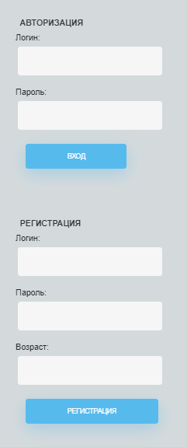

Рисунок 1 – страница авторизации

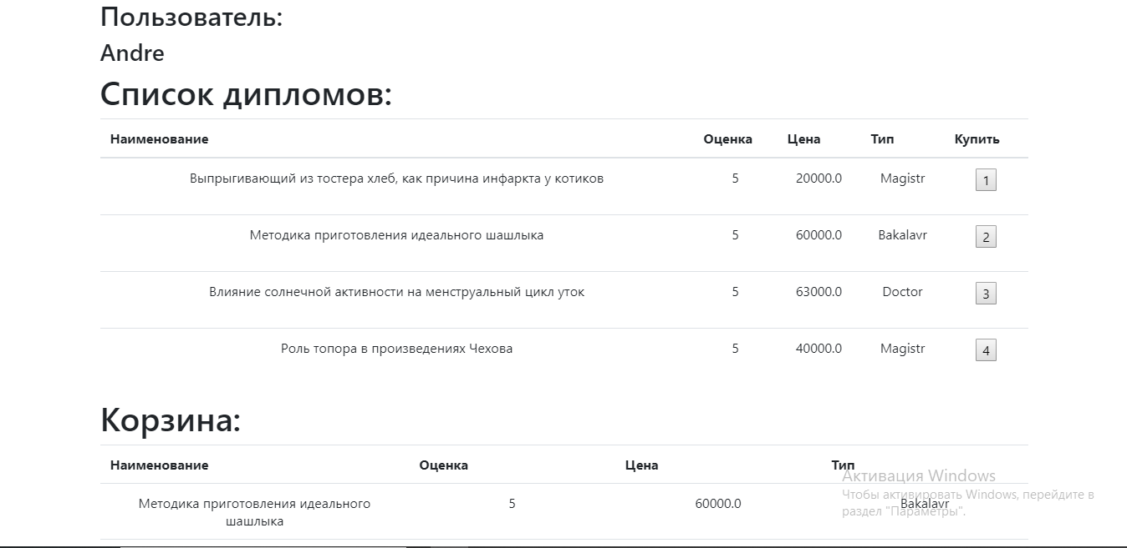

Рисунок 2 – страница с добавлением товаров для Andre

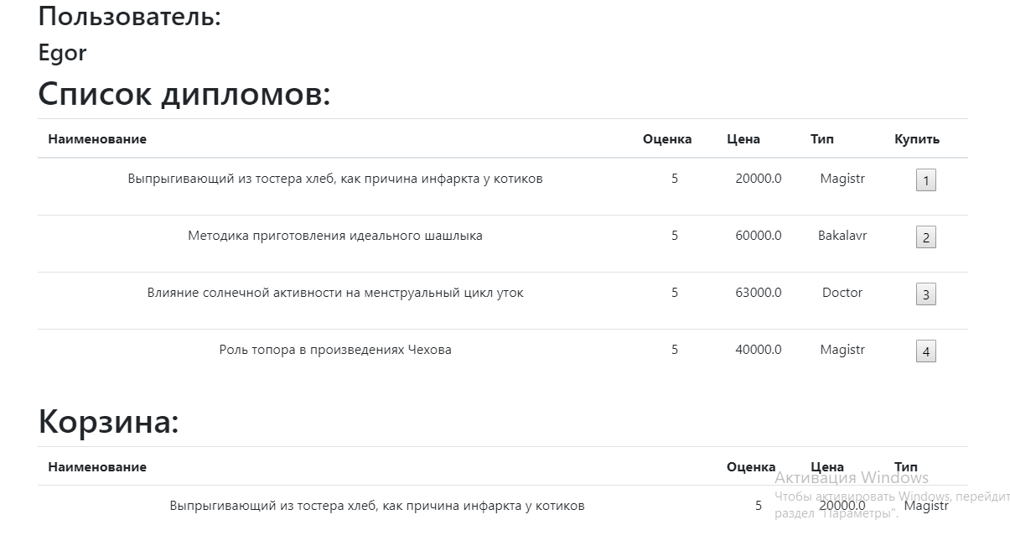

Рисунок 3 – страница с добавлением товаров для пользователя Egor(смена сессии)

Вывод.

В ходе данной лабораторной мы обучились разработке web-приложений с помощью JavaEE.